





Вводная информация

Набор материалов по продвижению мессенджера MAX разработан для госучреждений и предназначен к использованию в рамках коммуникационной кампании в июле-сентябре 2025

→ на сайтах и пабликах учреждений в социальных сетях
→ в качестве объявлений в зонах информирования граждан

→ на видео экранах

Документ содержит ссылки на скачивание материалов и рекомендации по их размещению

2

Шаблон с QR-кодом на скачивание мессенджера MAX

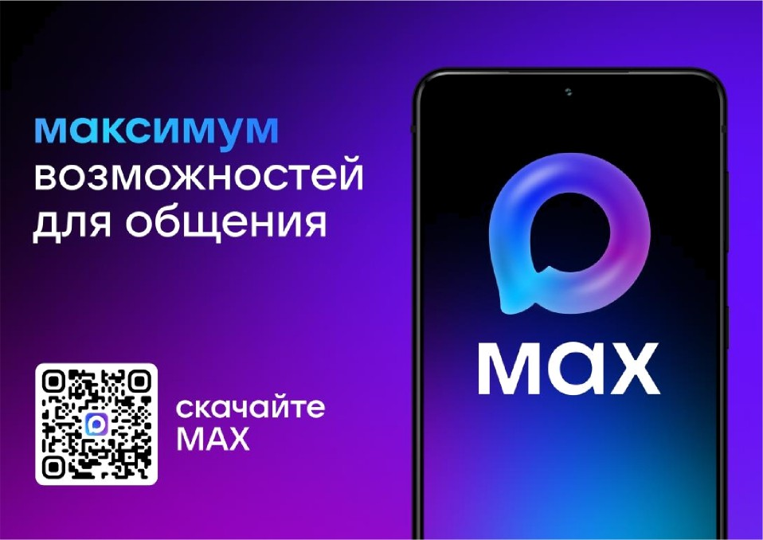
- формат A4, PDF
- можно распечатать самостоятельно
- для размещения в зонах информирования граждан
- QR-код ведёт на установку мессенджера

Ссылка на скачивание здесь

Все полные ссылки продублированы на сл. 8 3

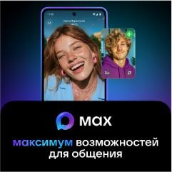

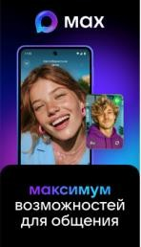

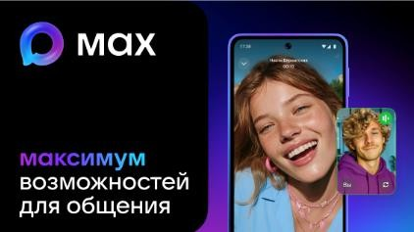

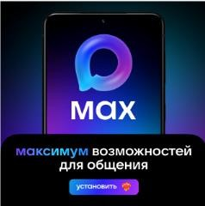



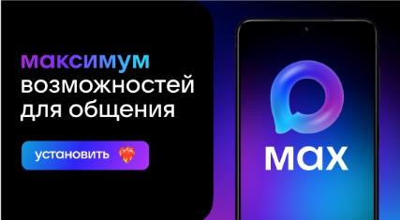









Все полные ссылки продублированы на сл. 8


















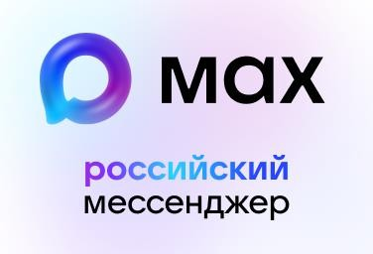

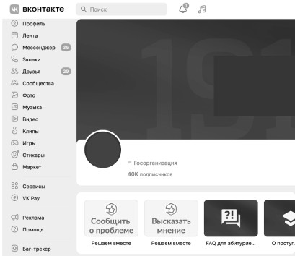


Все полные ссылки продублированы на сл. 8
Тезисы для поста в госпабликах с видео в качестве иллюстрации (также может использоваться как новость на сайте организации)

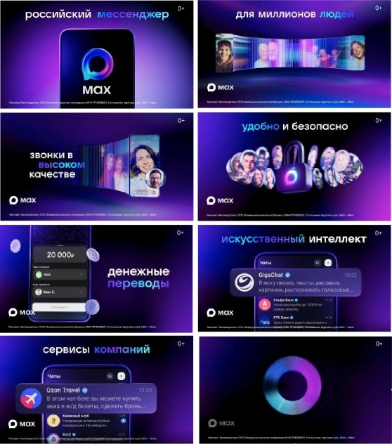
Рекламное видео MAX (20 сек.) в качестве иллюстрации для поста / новости

Ссылка на скачивание видео здесь

Тезисы для текста поста
MAX — это быстрый и лёгкий мессенджер для пользователей

MAX — это современный инструмент для общения и решения повседневных задач
Высокое качество аудио- и видеозвонков Отечественная разработка, входит в реестр российского ПО
Денежные переводы прямо в чатах
Надёжные настройки приватности
Бесплатная отправка «тяжёлых» файлов до 4 ГБ ИИ-помощник, сервис планирования путешествий и другие полезные функции
Чаты и каналы в MAX можно сортировать по
папкам
У групповых звонков нет ограничений по
длительности и количеству участников
Скачать MAX можно по ссылке: httдs://download.max.ru/
Все полные ссылки продублированы на сл. 8 6

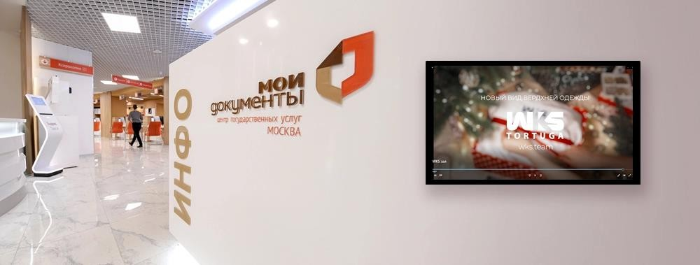
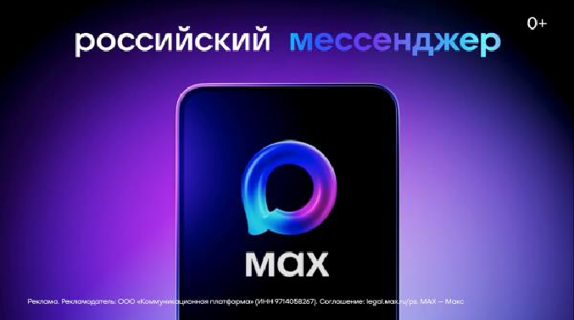


Все полные ссылки продублированы на сл. 8 7



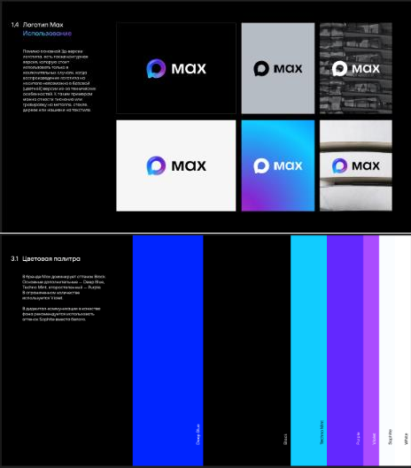
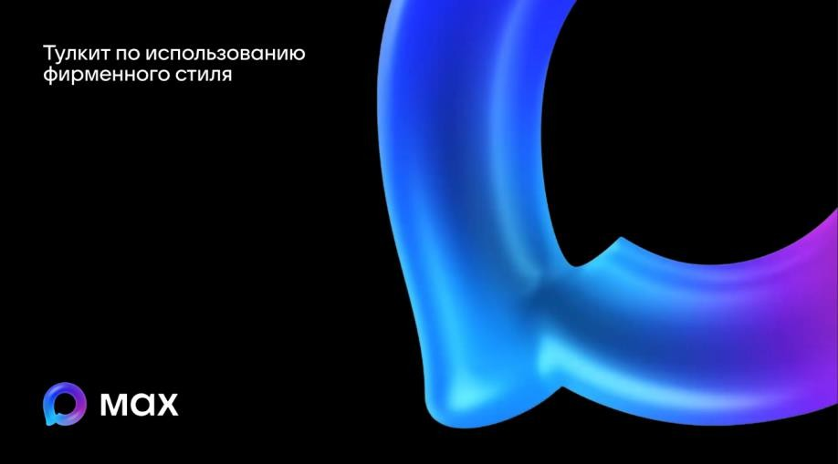



Ссылка на скачивание логотипов для печати здесь на скачивание иконок здесь

Ссылка детальное
руководство по
фирменному стилю для дизайнеров в figma здесь

Все полные ссылки продублированы на сл. 8 8
Базовый набор материалов для продвижения мессенджера Max

 |  |  | 
 | 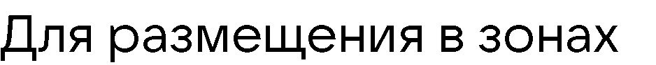 |  | 
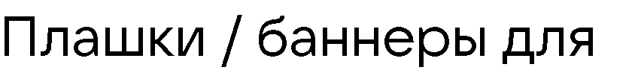 |  |  |   
 |  | 
 |  |  | 
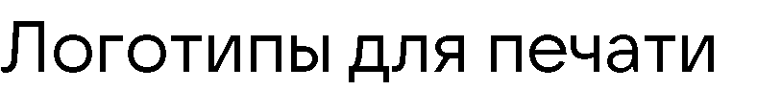 |  |  | 
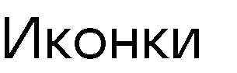 |  | https://cloud.mail.ru/public/mVkj/kN5GyFqwL/Лого%20и% 20иконки
 |  | 

Общая информация о мессенджере
https://max.ru
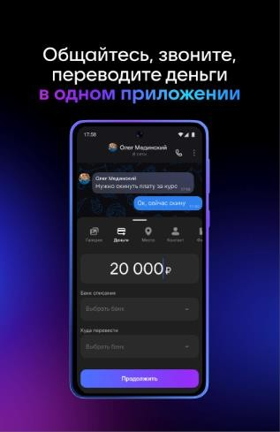
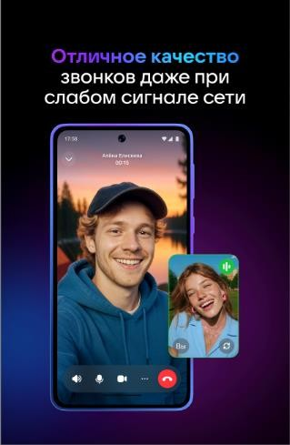
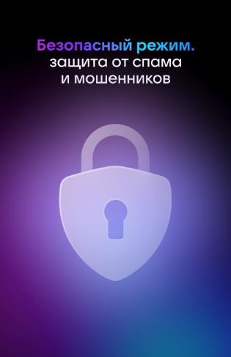

10

